REFERENTIEL DES ATTENDUS DE FIN DE CYCLE 1

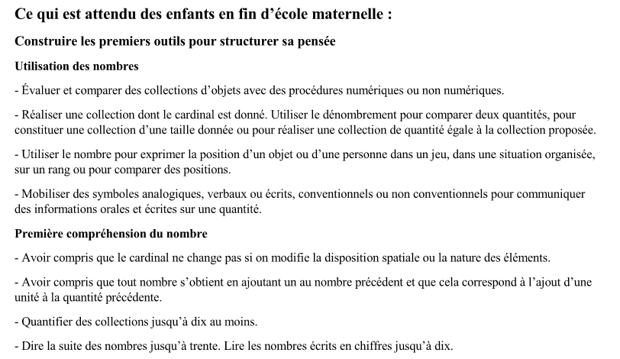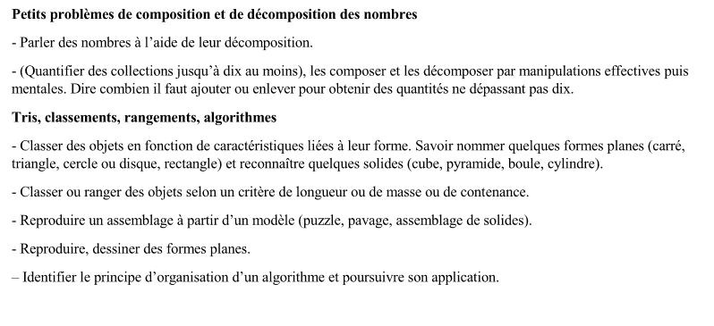

Des compétences logico-mathématiques

* La classification
* La désignation
* La sériation
* Les algorithmes

Une typologie des activités de mathématiques à la maternelle

* Les situations de vie de la classe
* Les comptines numériques
* Les jeux à règles
* Les jeux de société
* Les jeux d’imitation
* Les «situations pédagogiques»
* Les livres à compter (consulter le fonds CADP voir liste ci-dessous)
* La lecture de l’affichage de la classe
* La lecture et l’écriture des nombres
* **EVITER LES FICHIERS!**